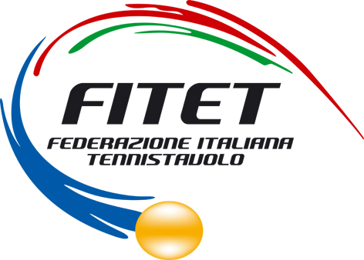

ITTF JUNIOR AND CADET ITALIAN OPEN 2020

Lignano Sabbiadoro 11-15 Marzo 2020

Scheda di partecipazione

COGNOME E NOME ATLETA
DATA DI NASCITA ATLETA
ISCRIZIONE EVENTI | Singolo Junior |  | Doppio Junior |  | Team Junior
ISCRIZIONE EVENTI | Singolo Cadet |  | Doppio Cadet |  | Team Cadet
ISCRIZIONE EVENTI | Singolo Hopes maschile |  |  | Singolo Hopes femminile
SOCIETA' SPORTIVA E CODICE FEDERALE
COGNOME E NOME TECNICO
INDIRIZZO E-MAIL
RECAPITO TELEFONICO
ESIGENZE ALBERGHIERE | SINGOLE | N. | DOPPIE | N. | TRIPLE | N.
DATA DI ARRIVO |  | DATA DI PARTENZA
PIANO DI VIAGGIO | AUTO |  | TRENO |  | AEREO

Nota sulla privacy
Con la richiesta di iscrizione si dichiara di aver ricevuto l’allegata l’informativa di cui all’ art. 13 del Regolamento (UE) 2016/679 (in seguito “GDPR”) e di prestare il consenso al trattamento dei dati personali nei termini indicati dalla detta informativa.”

Data _________________ Firma _________________________________

Le domanda di adesione alla selezione dovranno pervenire entro e non oltre le ore 12:00 del 31/01/2020 con un messaggio di posta elettronica al recapito settore.tecnico@fitet.org .

